Progetto di Rete
Compagnia Theta
Relazione tecnica di progettazione e testing dell'infrastruttura di rete
Strumenti utilizzati: Cisco Packet Tracer, Python

1. Introduzione
Questa relazione descrive la progettazione, l'implementazione e il testing di una rete aziendale per la Compagnia Theta, realizzata con Cisco Packet Tracer e verificata tramite strumenti sviluppati in Python.
La traccia richiedeva di rappresentare la rete di un edificio composto da 6 piani, con 20 computer per piano (120 host totali), un Web Server esposto in DMZ (simulato dalla macchina DVWA/Metasploitable), un firewall perimetrale, un NAS per lo storage centralizzato e 3 sistemi IDS/IPS per la sicurezza del traffico interno.
Per mantenere lo schema leggibile, anzichè rappresentare tutti i 120 PC sono stati inseriti un router centrale, due firewall, un Web Server in DMZ, un NAS, 3 IDS/IPS e un PC per piano (rinominato “PC 1-20”), dove ogni PC rappresenta simbolicamente i 20 computer effettivamente presenti su quel piano.

2. Dispositivi inseriti nella rete
Nel progetto sono stati inseriti i seguenti dispositivi:
- Internet, rappresentato con una Cloud-PT.
- Firewall perimetrale, posto tra Internet e la rete aziendale, usato per proteggere la rete dall'esterno.
- Web Server DMZ, che rappresenta il server DVWA/Metasploitable richiesto dalla traccia.
- Firewall interno, usato per separare la DMZ dalla rete interna aziendale.
- Router centrale, usato per collegare le varie parti della rete e instradare il traffico tra i piani.
- 3 IDS/IPS, usati per rappresentare i sistemi di controllo e protezione del traffico di rete.
- NAS, usato per l'archiviazione centralizzata dei dati aziendali.
- 6 switch, uno per ogni piano dell'edificio.
- PC rappresentativi, uno per piano, dove ogni PC simboleggia i 20 computer presenti su quel piano.
In Cisco Packet Tracer non esiste un dispositivo IDS/IPS dedicato: i tre sistemi sono stati quindi rappresentati tramite router rinominati, posizionati in punti strategici della rete per simulare il controllo del traffico in zone diverse.

3. Struttura della rete
La rete e' stata suddivisa in tre zone principali, secondo il principio della difesa a strati:
Zona esterna (Internet). Il traffico proveniente da Internet raggiunge per primo il firewall perimetrale, che controlla e filtra l'accesso dall'esterno verso la rete aziendale.
DMZ (zona demilitarizzata). E' la zona separata dove si trova il Web Server, raggiungibile dall'esterno senza esporre direttamente la rete interna. Il Web Server e' collegato al firewall perimetrale, che lo isola sia da Internet sia dalla LAN interna.
Rete interna (LAN aziendale). Dopo il firewall interno, che separa la DMZ dalla LAN, si trova la rete aziendale vera e propria: qui risiedono il router centrale, il NAS, gli switch di piano e i computer.
Il router centrale collega tutte le parti della rete interna e permette ai dispositivi principali di comunicare tra loro.
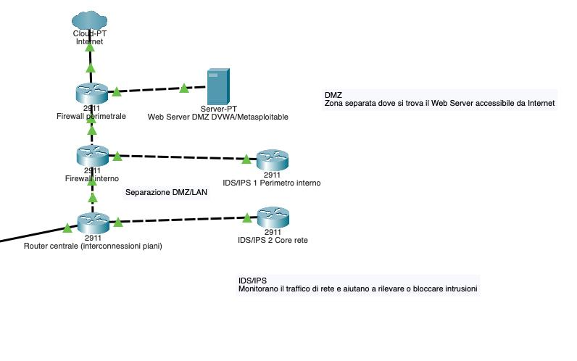

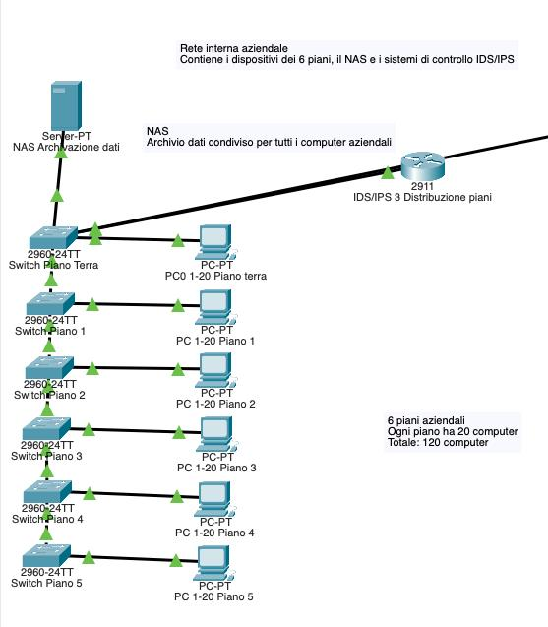

4. Scelta dei collegamenti
I dispositivi sono stati collegati seguendo la struttura richiesta dalla traccia. Il percorso principale del traffico e':
Internet → Firewall perimetrale → Firewall interno → Router centrale → Rete interna
Il Web Server e' collegato al firewall perimetrale perchè si trova nella zona DMZ: in questo modo e' raggiungibile da Internet ma resta isolato dalla LAN aziendale dal firewall interno.
Il NAS e' collegato alla rete interna, in prossimità dello switch del piano terra, in modo da essere raggiungibile da tutti i computer aziendali attraverso il router centrale.
I 3 IDS/IPS sono stati posizionati in punti diversi della rete per rappresentare il controllo del traffico in più zone:
- IDS/IPS 1 – vicino al perimetro interno, tra firewall interno e router centrale.
- IDS/IPS 2 – vicino al core della rete, sul router centrale.
- IDS/IPS 3 – vicino alla distribuzione dei piani, verso gli switch.

5. Configurazione degli indirizzi IP
Per il funzionamento della rete sono stati configurati i seguenti indirizzi IP principali:
Dispositivo | Indirizzo IP | Note
PC piano terra | rete 192.168.10.0/24 | Rete interna base
Router centrale | 192.168.10.1 | Gateway della rete interna
NAS | 192.168.10.100 | Raggiungibile da tutta la LAN
Web Server (DMZ) | 172.16.10.10 | Gateway: 172.16.10.1

Sui router e firewall principali sono stati configurati gli indirizzi IP sulle rispettive interfacce e le porte sono state attivate con il comando “no shutdown”, rendendo i collegamenti operativi. La verifica della configurazione e' stata effettuata con il comando show ip interface brief su Router Centrale, Firewall Interno e Firewall Perimetrale:

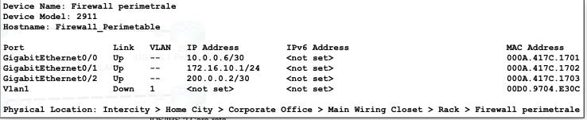

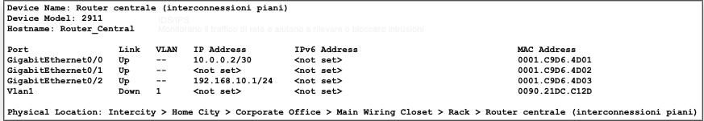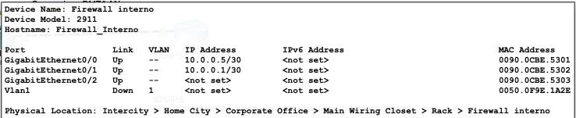

6. Test della rete
Per verificare il corretto funzionamento della rete sono stati eseguiti due test con il comando ping dal PC del piano terra.

6.1 Test verso il router centrale
Il primo test verifica che il PC riesca a comunicare con il gateway della rete interna:
ping 192.168.10.1
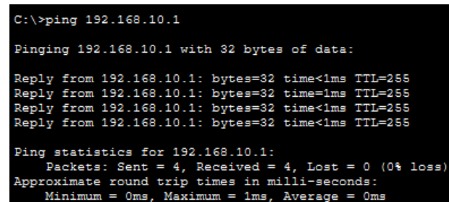

6.2 Test verso il NAS
Il secondo test verifica che il PC riesca a comunicare con il NAS, il dispositivo usato per salvare e condividere i dati aziendali:
ping 192.168.10.100
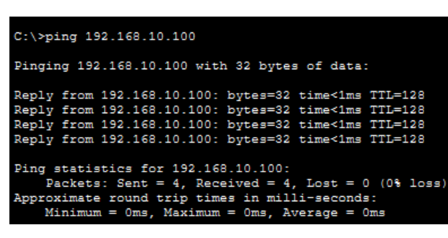
Entrambi i test sono andati a buon fine. Questo dimostra che la rete interna e' configurata correttamente e che i dispositivi principali della LAN comunicano tra loro come previsto dal progetto.

7. Test con Kali Linux e Metasploitable
Per completare il testing richiesto dalla traccia, i test sono stati eseguiti in un ambiente reale composto da due macchine virtuali: Kali Linux, usata come macchina attaccante per i test di sicurezza, e Metasploitable2, usata come simulazione del Web Server aziendale vulnerabile da analizzare.

7.1 Configurazione della rete tra le due macchine
Le due VM sono state configurate su due reti virtuali differenzi con i seguenti indirizzi IP:
- Metasploitable2: 172.16.10.101
- Kali Linux: 192.168.10.102
Di seguito l'output del comando ifconfig su Metasploitable, che conferma l'indirizzo IP assegnato:

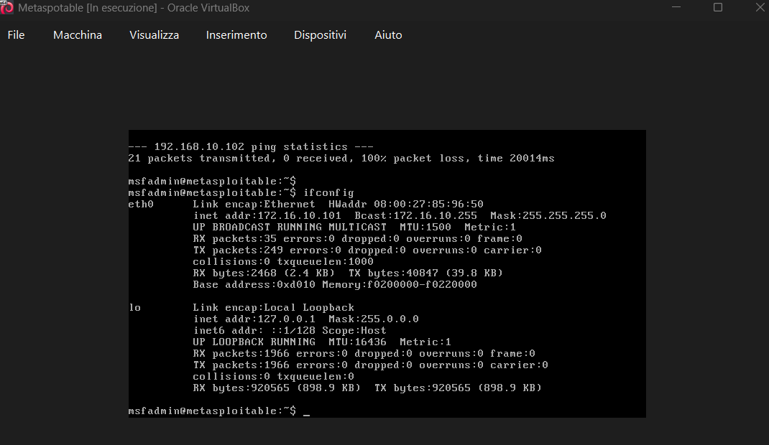
E l'analogo output su Kali Linux:
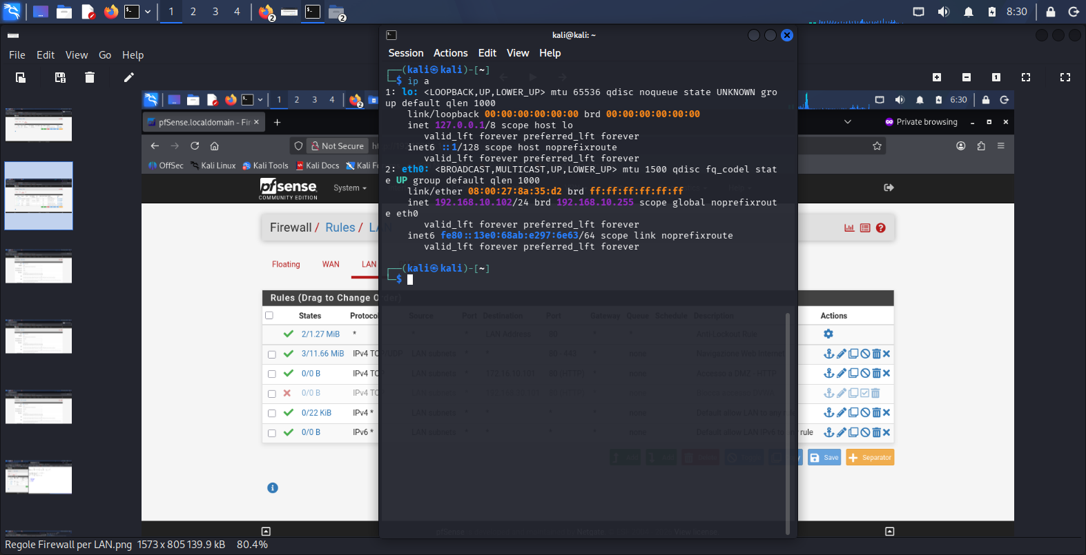

7.2 Verifica del collegamento con ping
Prima di procedere con i test, e' stato verificato il collegamento tra le due macchine tramite il comando ping da Kali verso Metasploitable:
ping 172.16.10.101
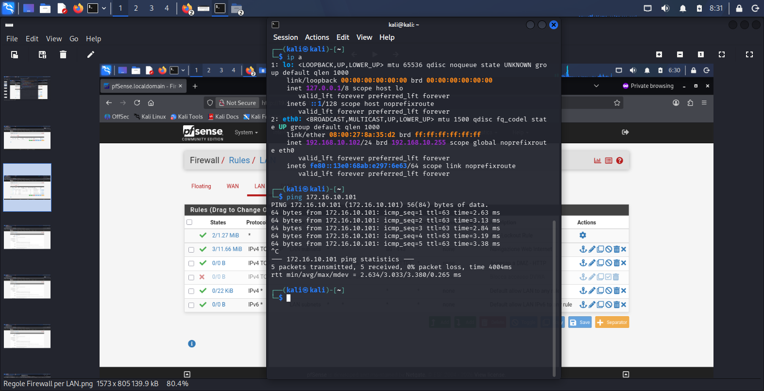

Il risultato e' positivo: tutti i pacchetti sono stati ricevuti correttamente, confermando che le due macchine comunicano.

7.3 Accesso al Web Server Metasploitable
Dal browser di Kali e' stato aperto l'indirizzo IP di Metasploitable:
http://172.16.10.101
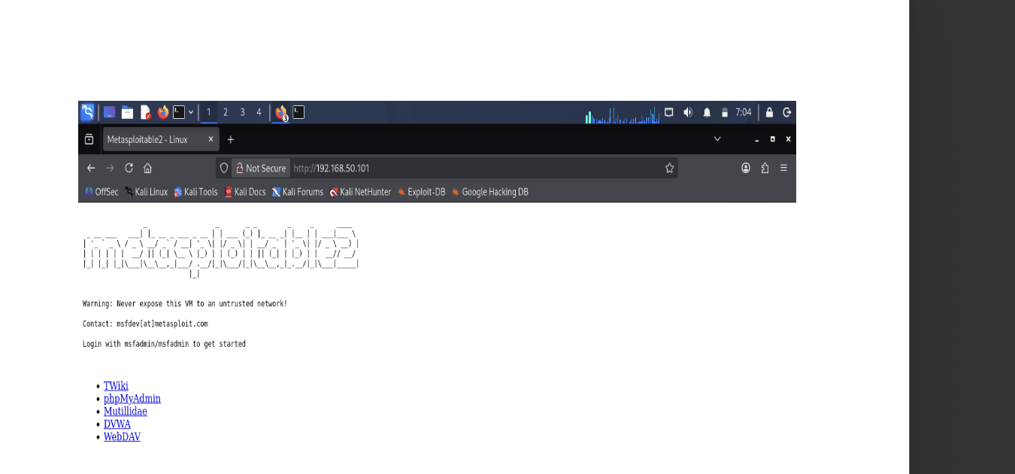
La pagina si e' aperta correttamente e mostra il menu principale di Metasploitable con tutti i servizi disponibili, confermando che il Web Server sulla porta 80 e' attivo e raggiungibile dalla macchina Kali.

8. Scansione delle porte

8.1 Scansione con Nmap
Per avere una panoramica completa dei servizi attivi su Metasploitable, e' stata eseguita una scansione con Nmap. Anche se la traccia richiede uno script Python scritto da zero, Nmap e' stato usato come riferimento per confrontare i risultati e validare il tool Python sviluppato:
nmap 172.16.10.101
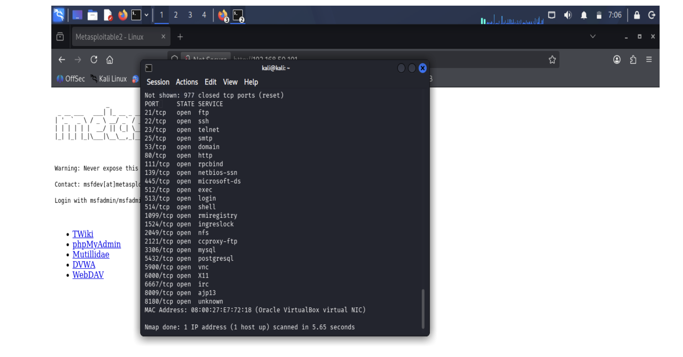

La scansione ha individuato numerose porte aperte, tra cui: 21 (FTP), 22 (SSH), 23 (Telnet), 25 (SMTP), 53 (DNS), 80 (HTTP), 111, 139 e 445 (Samba), 3306 (MySQL), 5432 (PostgreSQL) e 8180 (Apache Tomcat). Questo conferma che Metasploitable espone intenzionalmente molti servizi vulnerabili.
E' stata eseguita anche una scansione piu' dettagliata con il flag -sV, che mostra oltre alle porte aperte anche il tipo di servizio e la versione:
nmap -sV 172.16.10.101
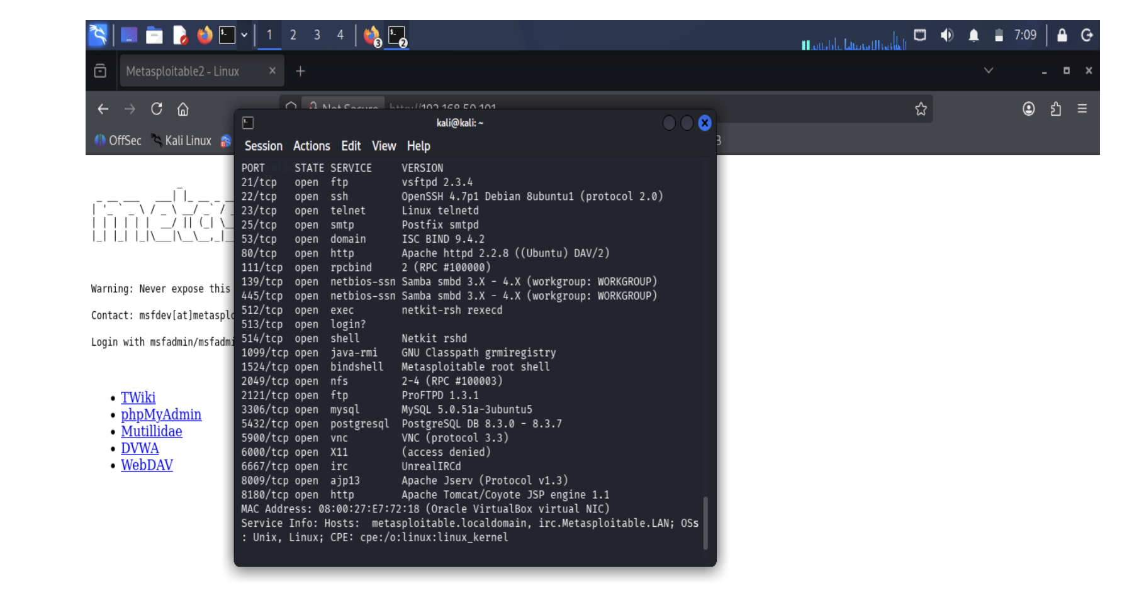

8.2 Scansione delle porte con script Python
Come richiesto dalla traccia, e' stato scritto un programma Python da zero usando la libreria standard socket, senza ricorrere a tool preconfezionati. Lo script, salvato nel file scansione_porte.py, accetta un IP e una lista di porte, tenta una connessione TCP verso ciascuna porta e classifica ogni porta come APERTA o CHIUSA in base all'esito della connessione:
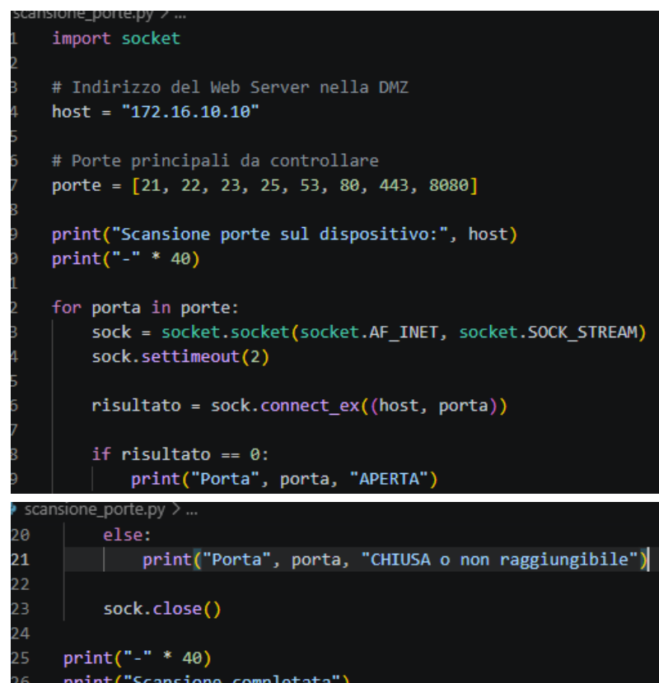

Il programma e' stato eseguito su Kali Linux puntando all'IP reale di Metasploitable:
python3 scansione_porte.py
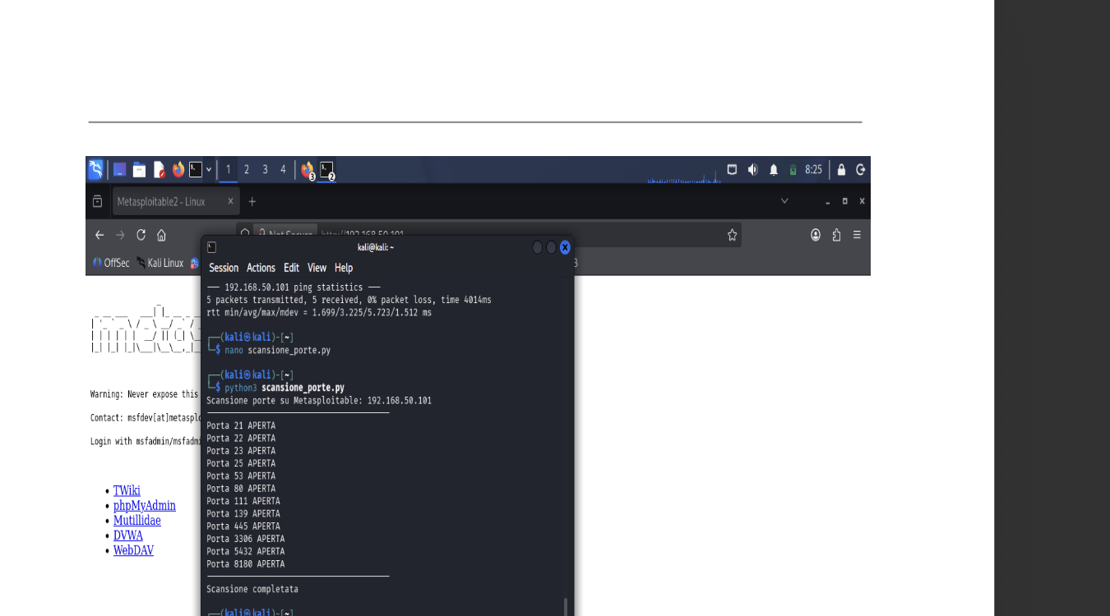

Il risultato e' pienamente coerente con la scansione Nmap: lo script Python individua correttamente tutte le porte aperte su Metasploitable, dimostrando che il tool funziona correttamente su un target reale. Tutte le porte identificate corrispondono a servizi effettivamente in ascolto sulla macchina.

9. Test dei verbi HTTP su phpMyAdmin
Come richiesto dalla traccia (pagina 8), e' stato verificato quali verbi HTTP sono abilitati sul percorso /phpMyAdmin/ del Web Server Metasploitable. Il test e' stato eseguito in due fasi: prima accesso manuale dal browser per confermare la raggiungibilita' del servizio, poi esecuzione dello script Python per il controllo programmatico.

9.1 Accesso a phpMyAdmin dal browser
Dal browser di Kali e' stato aperto il percorso: http://172.16.10.101/phpMyAdmin/
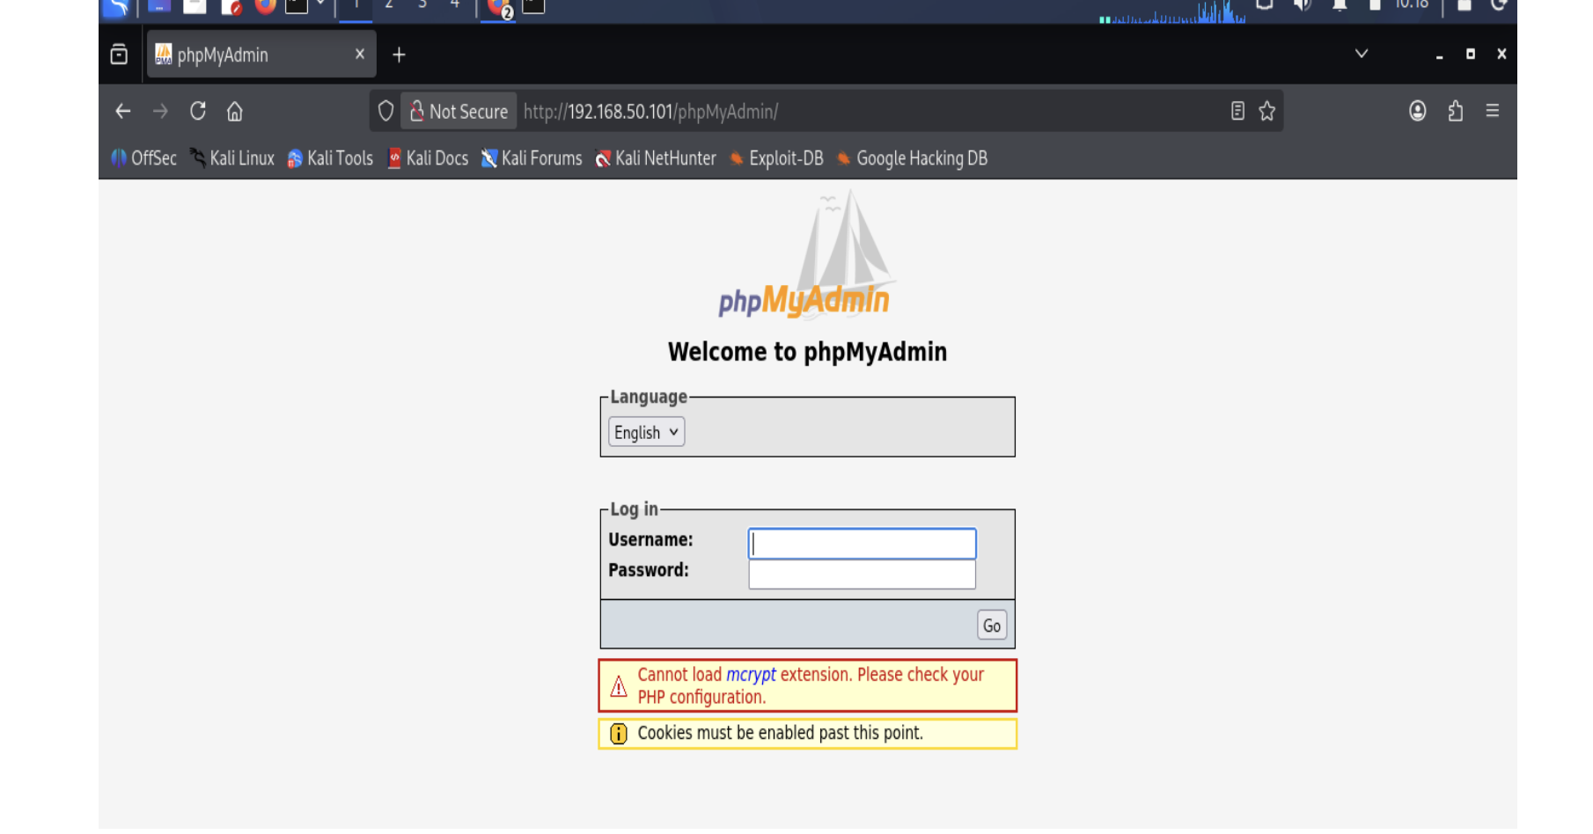
La pagina di login di phpMyAdmin si e' aperta correttamente, confermando che il servizio e' attivo sulla porta 80 di Metasploitable.

9.2 Script Python per la verifica dei verbi HTTP
E' stato sviluppato uno script Python (test_verbi_http.py) che invia una richiesta OPTIONS al server sul percorso specificato. La richiesta OPTIONS e' il metodo standard HTTP per chiedere al server quali verbi sono abilitati su un determinato percorso: il server risponde normalmente con un header Allow contenente la lista dei metodi permessi.
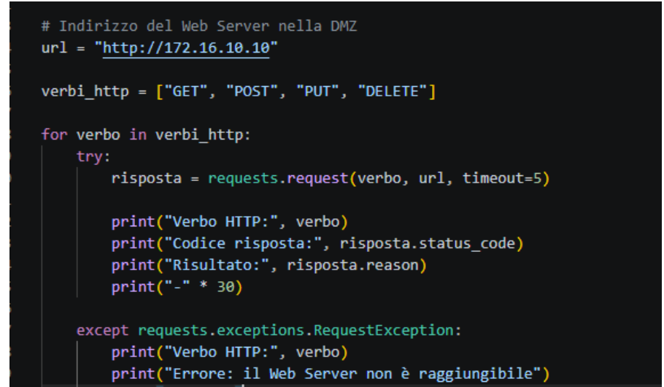

Lo script e' stato eseguito da Kali con il seguente comando:
python3 test_verbi_http.py
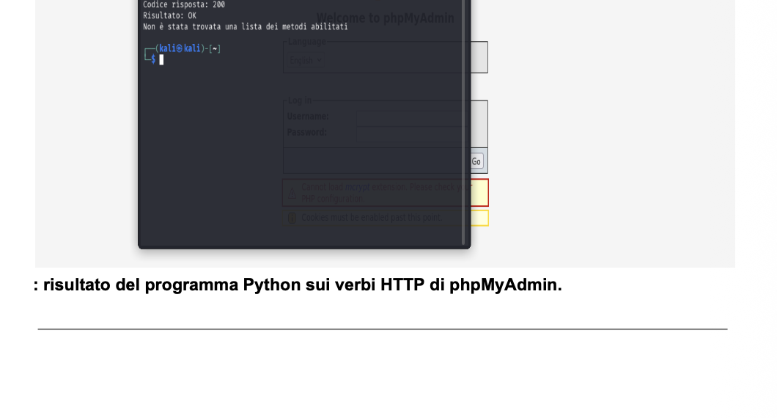
Il server ha risposto con codice 200 OK, confermando che il percorso /phpMyAdmin/ e' raggiungibile e il server risponde correttamente. Tuttavia il server non ha restituito l'header Allow con la lista dei metodi permessi: questo e' un comportamento comune di Apache, che in molte configurazioni non espone esplicitamente i metodi disponibili tramite OPTIONS per ragioni di sicurezza.
Dal punto di vista della sicurezza, l'assenza dell'header Allow non significa che il server non accetti altri verbi: significa solo che non li dichiara esplicitamente. Per una verifica piu' completa in un contesto reale si testerebbe ciascun verbo singolarmente (GET, POST, PUT, DELETE, TRACE) e si analizzerebbe la risposta per ciascuno, come implementato nel tool http_verb_checker.py prodotto in precedenza.

10. Approfondimento bonus: subnetting e segmentazione VLAN
Come estensione facoltativa rispetto allo schema base descritto nei capitoli precedenti, e' stata valutata una versione piu' evoluta dell'indirizzamento di rete, basata sul subnetting e sulla segmentazione tramite VLAN per piano. Questo approccio, pur non essendo stato implementato nella simulazione Packet Tracer consegnata, rappresenta la soluzione consigliata per un ambiente di produzione reale e risponde al punto bonus della traccia relativo al subnetting.

10.1 Schema di subnetting proposto
L'idea e' di assegnare a ciascun piano una propria subnet /24, isolata dalle altre tramite VLAN dedicate, in modo da ridurre il dominio di broadcast e limitare la propagazione laterale di eventuali minacce tra un piano e l'altro.
Piano | VLAN | Subnet | Note
Piano terra | VLAN 60 | 192.168.60.0/24 | PC piano terra
Piano terra (servizi) | VLAN 70 | 192.168.70.0/24 | NAS e servizi condivisi
Piano 1 | VLAN 10 | 192.168.10.0/24
Piano 2 | VLAN 20 | 192.168.20.0/24
Piano 3 | VLAN 30 | 192.168.30.0/24
Piano 4 | VLAN 40 | 192.168.40.0/24
Piano 5 | VLAN 50 | 192.168.50.0/24
DMZ (Web Server) | VLAN 80 | 172.16.10.0/24 | Isolata dalla LAN interna

All'interno di ogni subnet /24 (256 indirizzi, sufficienti per i 20 host per piano richiesti dalla traccia con ampio margine di crescita), si riserva convenzionalmente l'indirizzo .1 al gateway di VLAN, l'indirizzo .10 a eventuali server di piano e il range .11-.30 ai PC. Questo schema lascia margine per future espansioni (nuovi host, stampanti di rete, dispositivi IoT) senza dover rivedere l'intero piano di indirizzamento.

10.2 Motivazioni della segmentazione VLAN
- Isolamento del traffico: ogni VLAN costituisce un dominio di broadcast separato, riducendo il traffico inutile e l'impatto di eventuali attacchi originati su un singolo piano.
- Sicurezza: un utente collegato alla rete di un piano non puo' raggiungere direttamente un altro piano senza passare dal router centrale, dove e' possibile applicare regole di controllo degli accessi (ACL) tra le VLAN.
- Scalabilita': la struttura per VLAN consente di aggiungere nuovi piani o nuovi segmenti di rete senza dover riprogettare lo schema di indirizzamento esistente.

10.3 Posizionamento dei 3 IDS/IPS in questo scenario
Nello schema con VLAN, i tre IDS/IPS possono essere distribuiti secondo una logica di difesa in profondita':
- IDS/IPS in-line tra firewall perimetrale e router centrale: blocca attivamente le minacce provenienti da Internet prima che raggiungano la rete interna.
- IDS/IPS in-line tra router centrale e switch principale: protegge il traffico interno da minacce che hanno gia' superato il primo perimetro.
- IDS/IPS in modalita' SPAN (mirroring) sullo switch principale: analizza passivamente tutto il traffico transitante, senza introdurre latenza, utile per attivita' di audit e rilevamento di anomalie.
Questa combinazione di controlli attivi (in-line) e passivi (SPAN) garantisce ridondanza nei controlli di sicurezza e copertura sia del traffico in ingresso sia di quello gia' interno alla rete.

11. Ruolo dei dispositivi principali
Router centrale: collega le varie parti della rete interna e permette il passaggio del traffico tra i diversi segmenti collegati.
Firewall perimetrale: protegge la rete dall'esterno, posizionato tra Internet e la rete aziendale.
Firewall interno: separa la DMZ dalla LAN aziendale, mantenendo il Web Server in una zona isolata e piu' controllata rispetto alla rete interna.
Web Server (DMZ): rappresenta il server DVWA/Metasploitable richiesto dalla traccia. E' collocato nella DMZ perche' deve essere raggiungibile dall'esterno, senza pero' esporre direttamente la rete interna aziendale.
NAS: conserva i dati aziendali e li rende disponibili a tutti i computer della rete.
IDS/IPS: controllano il traffico di rete e aiutano a rilevare o bloccare possibili intrusioni.

12. Raccomandazioni di sicurezza
Sulla base della struttura progettata e dei test eseguiti, si suggeriscono le seguenti misure per un ambiente di produzione reale:
- Lasciare aperte solo le porte strettamente necessarie al funzionamento dei servizi, chiudendo o filtrando tramite firewall tutte le altre.
- Disabilitare i verbi HTTP non utilizzati dall'applicazione web, in particolare TRACE, PUT e DELETE quando non richiesti dalla logica applicativa.
- Mantenere il Web Server esclusivamente in DMZ, mai direttamente collegato alla rete interna.
- Mantenere aggiornate le firme degli IDS/IPS per il rilevamento di tentativi di scansione e di exploit noti.
- Applicare la segmentazione di rete tramite VLAN (vedi capitolo 9) per limitare la propagazione laterale in caso di compromissione di un singolo piano.
- Effettuare backup periodici del NAS e valutare l'introduzione di una VPN per l'accesso remoto sicuro del personale autorizzato.

Configurazione pfSense
Progetto di Rete – Compagnia Theta
pfSense 192.168.10.1 | Kali 192.168.10.102 | Metasploitable 172.16.10.101

1. Cos'e' pfSense e schema di rete
pfSense e' un firewall/router open source basato su FreeBSD. Nel progetto sostituisce i firewall simulati in Packet Tracer con un firewall reale che gestisce tre zone: WAN (Internet), LAN (rete interna con Kali) e DMZ (zona isolata con Metasploitable).

Dispositivo | Interfaccia | IP | Rete
pfSense – WAN | WAN | DHCP (NAT) | Internet
pfSense – LAN | LAN | 192.168.10.1 | 192.168.10.0/24
pfSense – DMZ | OPT1 / DMZ | 172.16.10.1 | 172.16.10.0/24
Kali Linux | — (client LAN) | 192.168.10.102 | lan-theta (VirtualBox)
Metasploitable | — (client DMZ) | 172.16.10.101 | dmz-theta (VirtualBox)

2. Configurazione VirtualBox e interfacce

Schede di rete in VirtualBox
- pfSense – Scheda 1: NAT (WAN) | Scheda 2: Rete interna 'lan-theta' (LAN) | Scheda 3: Rete interna 'dmz-theta' (DMZ)
- Kali Linux – Scheda 1: Rete interna 'lan-theta'
- Metasploitable – Scheda 1: Rete interna 'dmz-theta'

Interfacce su pfSense (console + WebGUI)
- Console opzione 1: assegna WAN= vnet0, LAN= vnet1, OPT1= vnet2
- Console opzione 2: LAN → IP 192.168.10.1/24
- WebGUI (http://192.168.10.1, admin/pfsense) → Interfaces → OPT1 → abilita, rinomina DMZ, IP 172.16.10.1/24 → Save → Apply

IP statico su Metasploitable
sudo ifconfig eth0 172.16.10.101 netmask 255.255.255.0
sudo route add default gw 172.16.10.1

3. Regole firewall configurate

Scheda LAN
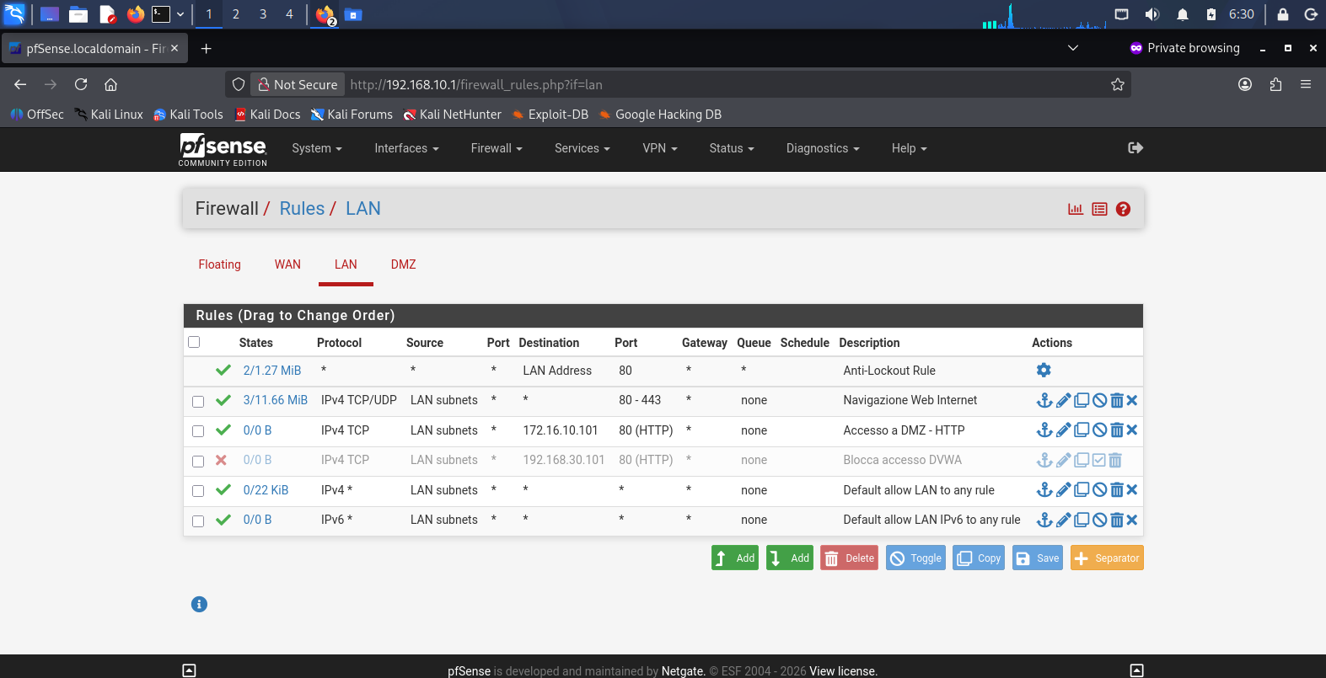

Scheda DMZ
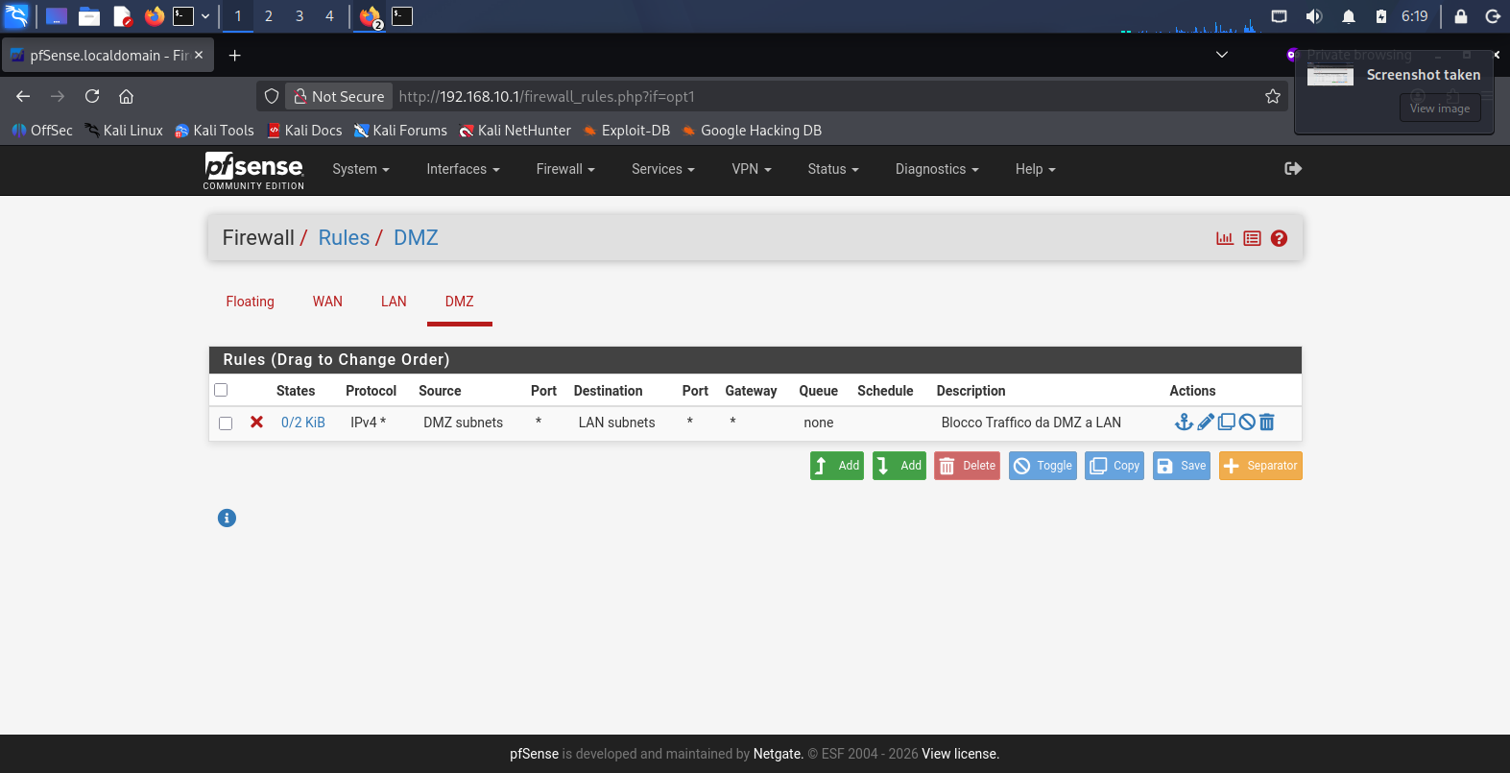
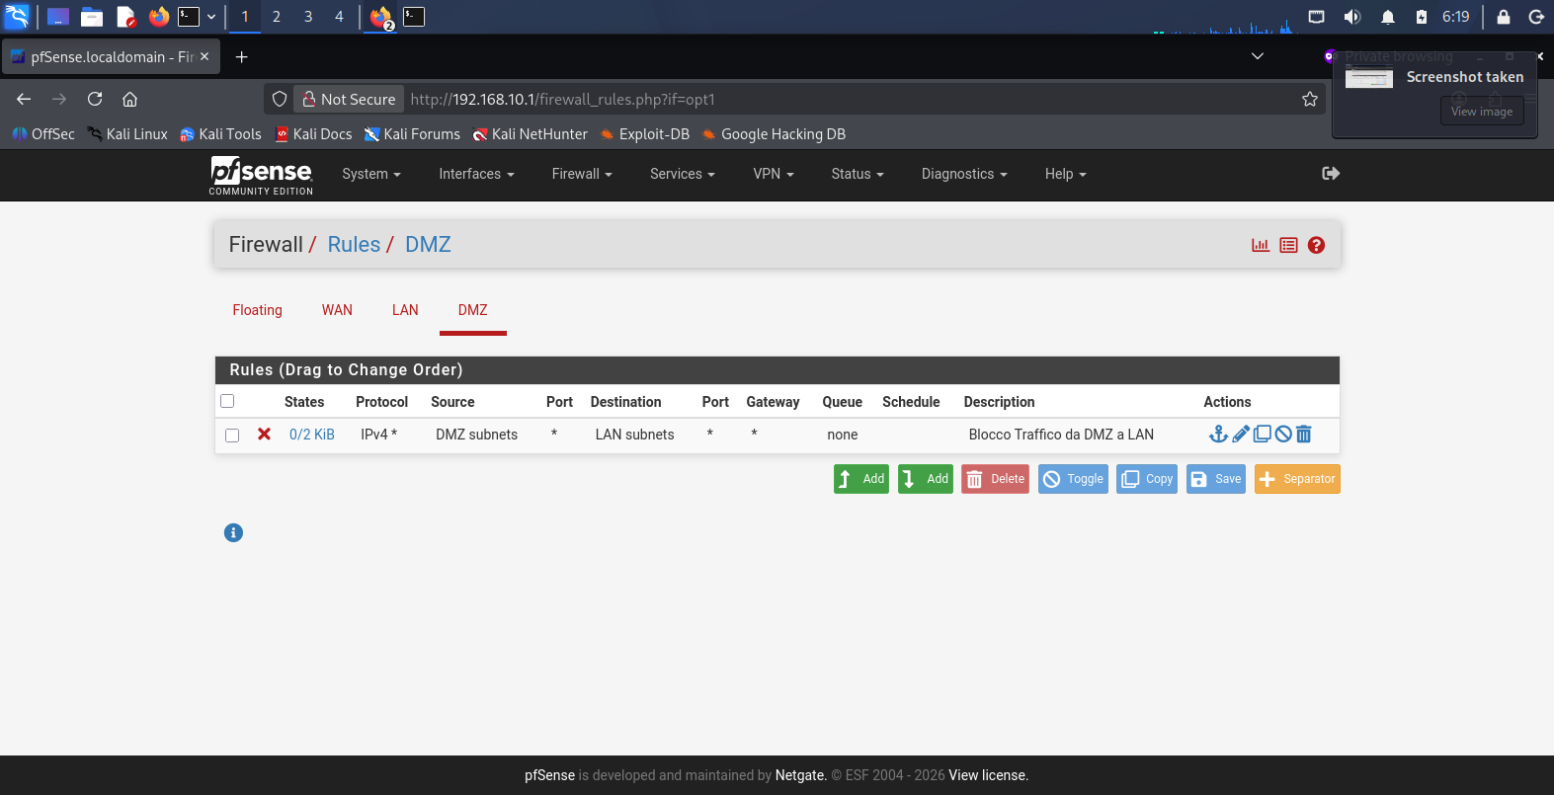

4. Verifica connettivita'
Comando (da Kali) | Risultato atteso | Verifica
ping -c 4 192.168.10.1 | 0% packet loss | Kali raggiunge pfSense
ping -c 4 172.16.10.101 | 0% packet loss | Kali raggiunge Web Server
nmap -p 80 172.16.10.101 | 80/tcp open http | Porta 80 aperta in DMZ
ping 192.168.10.102 (da Metasploitable) | 100% packet loss | DMZ isolata dalla LAN ✓

13. Conclusione
Con questo progetto e' stata realizzata una rete aziendale per la Compagnia Theta utilizzando Cisco Packet Tracer, composta da 6 piani con relativi switch dedicati, PC rappresentativi per piano, un router centrale, due firewall (perimetrale e interno), un Web Server in DMZ, un NAS centralizzato e 3 sistemi IDS/IPS.
Sono stati configurati gli indirizzi IP principali e verificato il funzionamento della rete interna tramite ping verso il router centrale e verso il NAS, entrambi andati a buon fine. I test di sicurezza sono stati poi condotti in un ambiente reale: Kali Linux (192.168.10.102) e Metasploitable2 (172.16.10.101) sono state configurate su due reti differenzi e messe in comunicazione. La scansione delle porte con lo script Python ha individuato tutte le porte effettivamente aperte su Metasploitable (21, 22, 23, 25, 53, 80, 111, 139, 445, 3306, 5432, 8180), risultato pienamente coerente con la verifica tramite Nmap. Il test dei verbi HTTP su /phpMyAdmin/ ha confermato che il percorso e' raggiungibile (risposta 200 OK), con il server Apache che non restituisce l'header Allow per scelta di configurazione.
E' stato infine approfondito, come estensione bonus, uno schema di subnetting e segmentazione VLAN per piano, che rappresenta l'evoluzione naturale del progetto verso un ambiente di produzione reale, con benefici in termini di isolamento del traffico, sicurezza e scalabilita'.
Questo esercizio ha permesso di comprendere meglio come si progetta una rete aziendale, a cosa servono firewall, router, NAS, DMZ e IDS/IPS, come verificare i collegamenti tramite i comandi principali di Packet Tracer e come utilizzare Python per condurre test di rete a basso livello.

